Realización de pruebas de funcionalidad del software del proyecto formativo

Angely Vanesa Chávez Galíndez

Instructor: Jose Ordoney Cuellar Mazabel

Centro de gestión y desarrollo sostenible sur colombiano

Análisis y desarrollo de software

Pitalito-Huila

2023

Introducción

se realizará una instalación paso a paso de Firelizza y VirtualBox. Firelizza, es una plataforma de virtualización, ofrece herramientas cruciales para implementar y gestionar sistemas. Los comandos, como aquellos para PM2, facilitan la administración eficiente de procesos y aplicaciones. Este proceso guiado asegura un despliegue exitoso, brindando flexibilidad para ejecutar múltiples sistemas operativos en un solo dispositivo.

Primero comienzo instalando Oracle virtual box le puse un nombre de usuario, contraseña y le damos siguiente

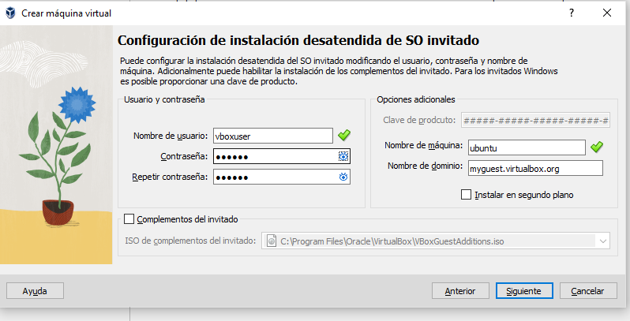

Aquí le cambie la Ram por 4329 MB y la CPU en 12 CPUS luego se le da siguiente

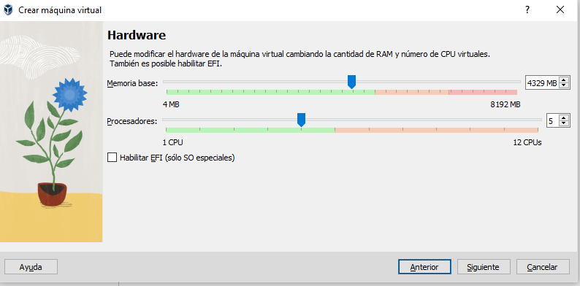

Le damos siguiente

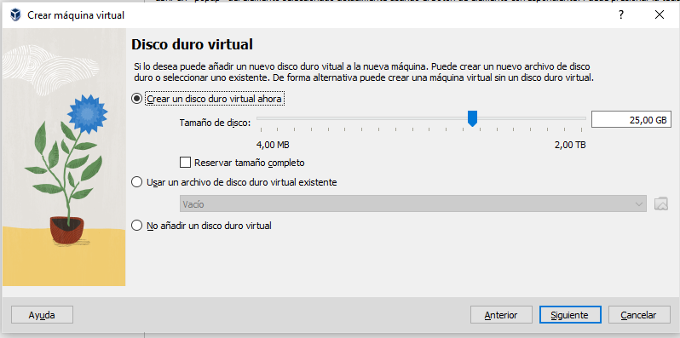

Y por ultimo se le da terminar para acabar la instalación del virtual box

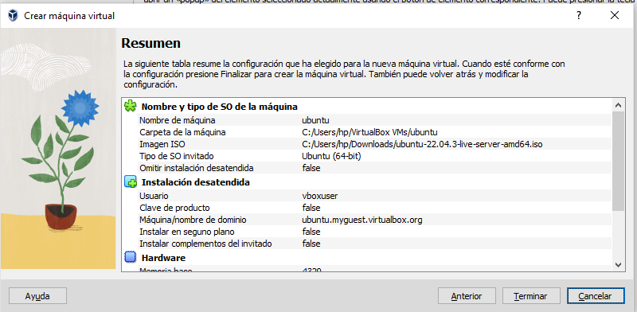

Asi es como se mira ya instalada y abierta la aplicación de virtual box

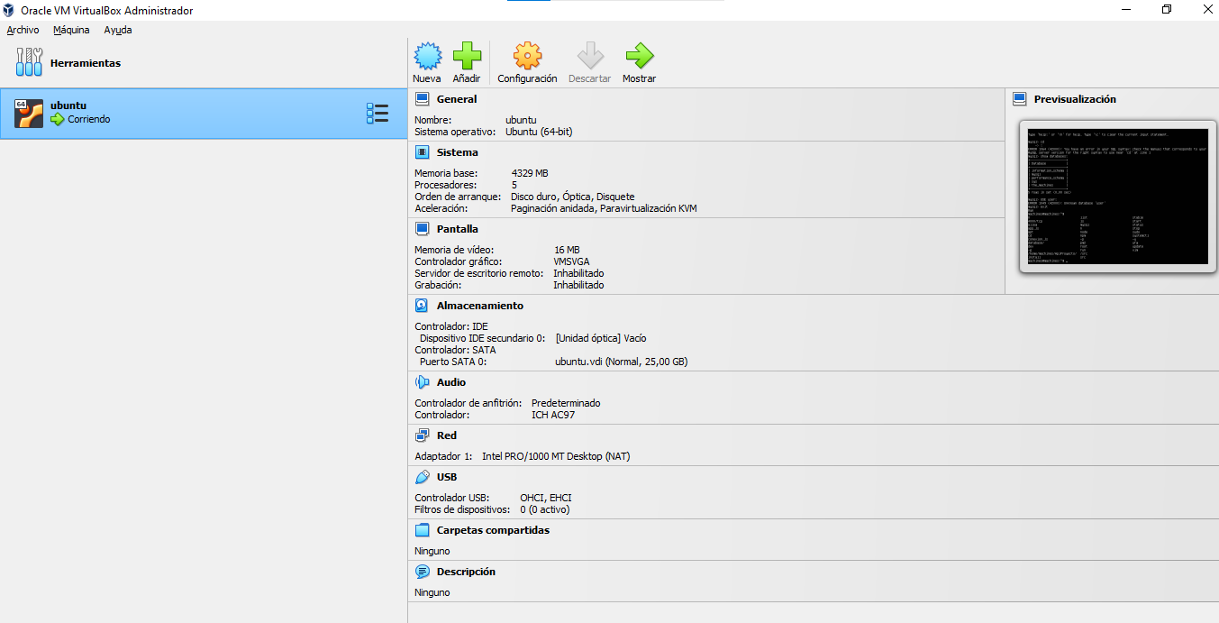

Aquí entre a la página oficial de Filezilla para desacargar

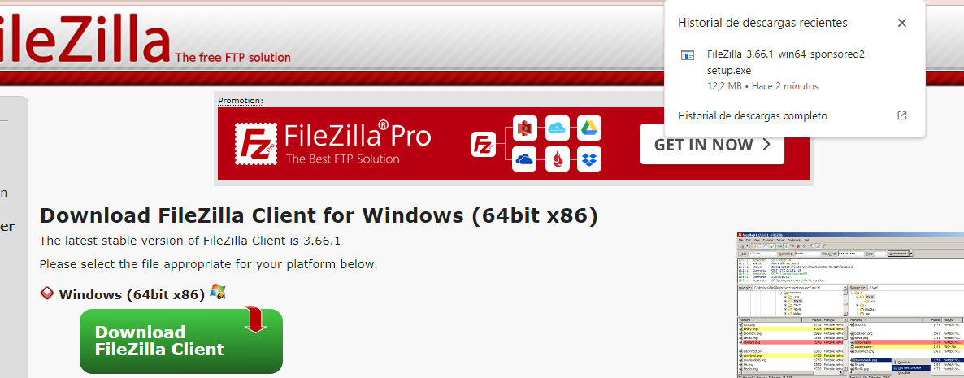

Estamos instalando el filezilla y le damos I Agree

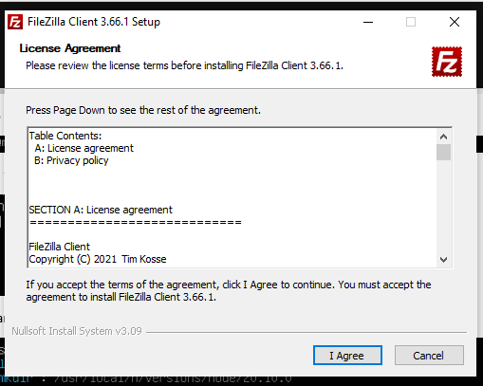

Aquí le damos en la primera opción para que cualquier persona utilice este equipo luego de damos siguiente.

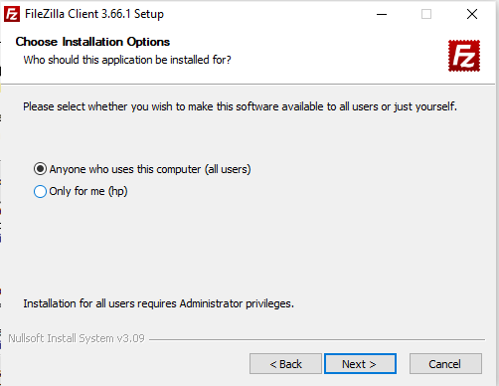

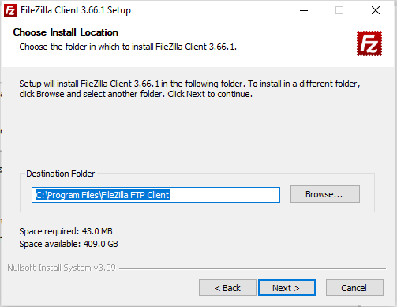

Aquí seleccionamos filezilla ftp client y le damos siguiente

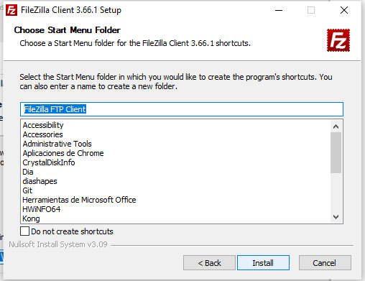

Y por último se le da finalizar

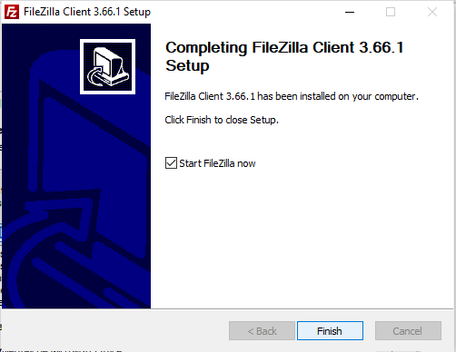

Instalación Ubuntu le seleccionamos el idioma y le damos enter para continuar.

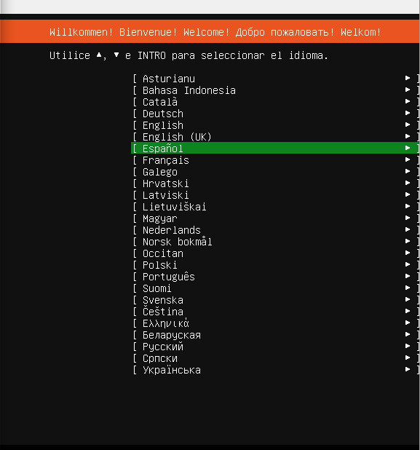

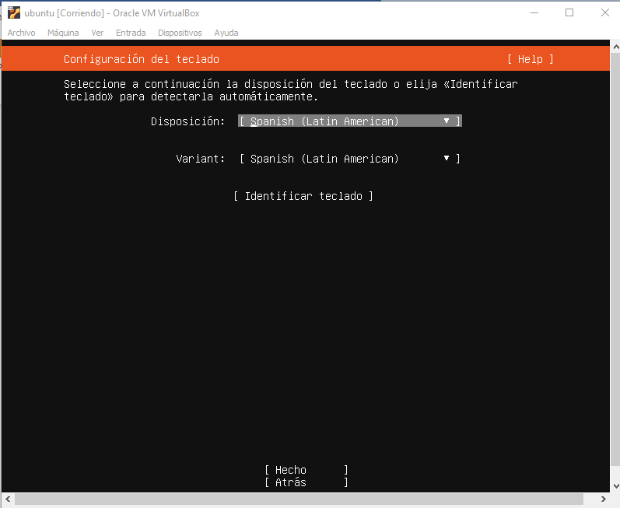

Aquí se seleccionó Ubuntu server y luego le damos hecho y enter.

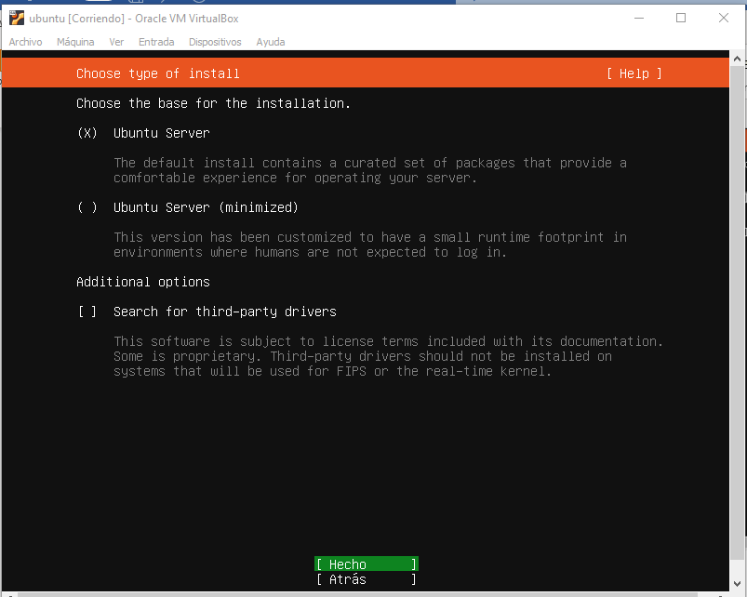

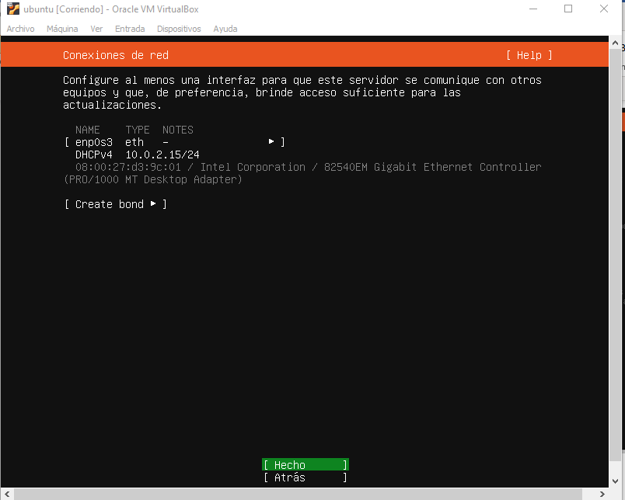

Aquí seleccionamos el archivo de Ubuntu que ya teníamos descargado

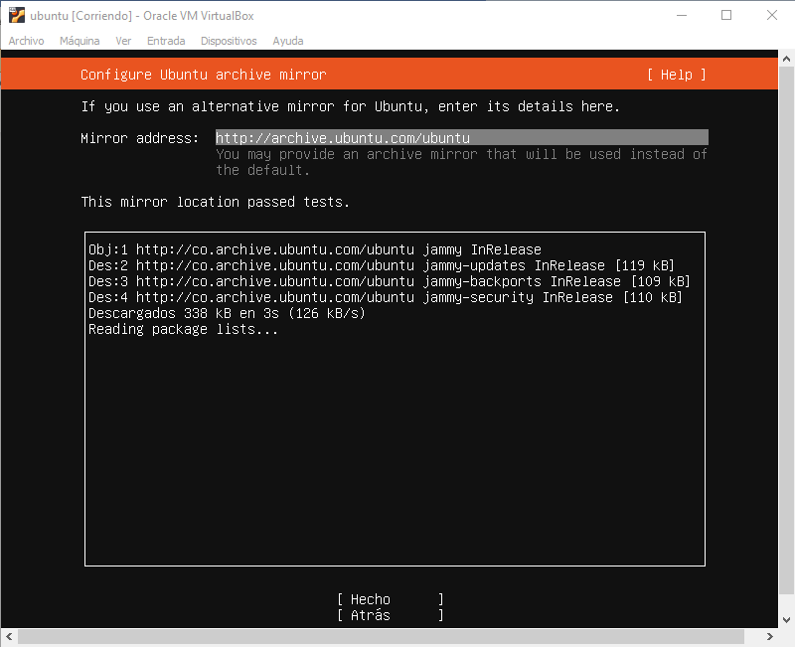

Seleccionamos usar un disco completo y después configurar este disco y después echo

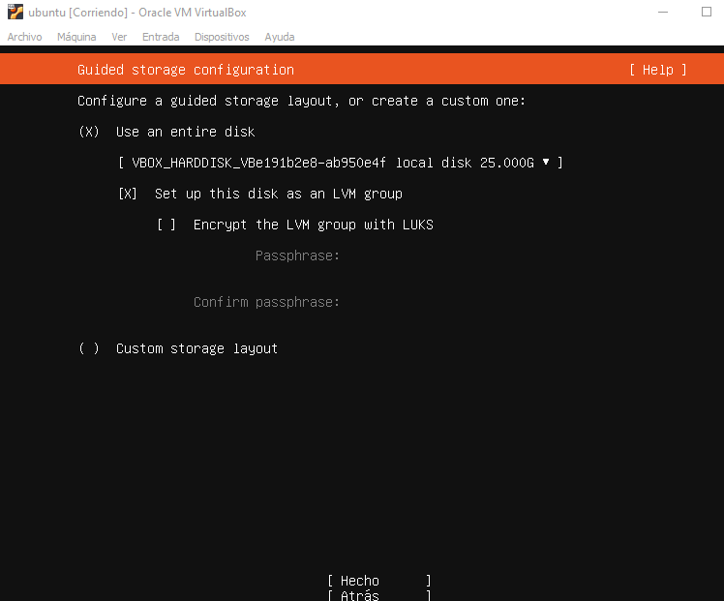

Primero le damos un nombre y luego el nombre del servidor que en mi caso le puse machines que es como se llama mi proyecto formativo y la respectiva contraseña y le damos echo.

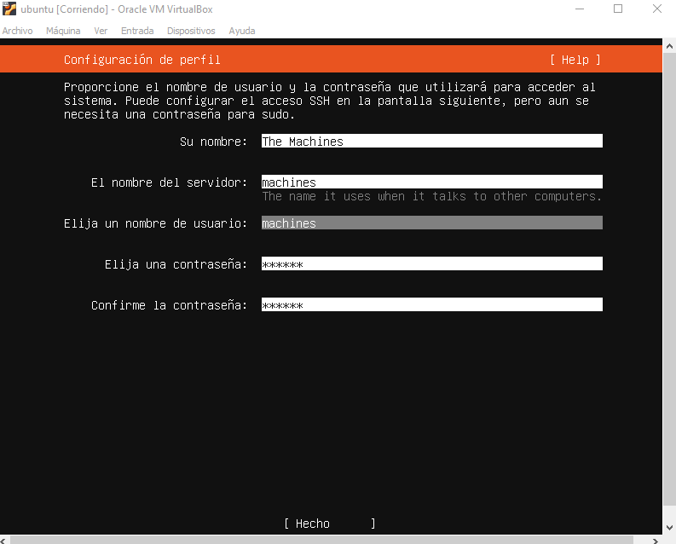

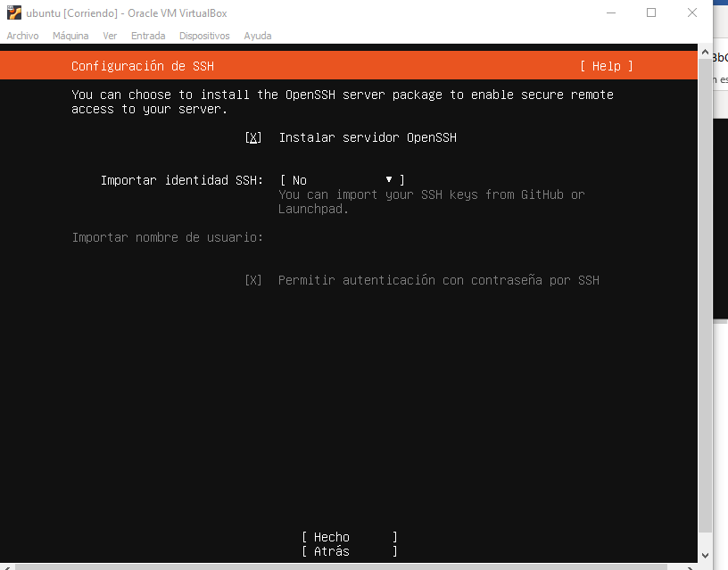

Este comando instala el gestor de paquetes npm

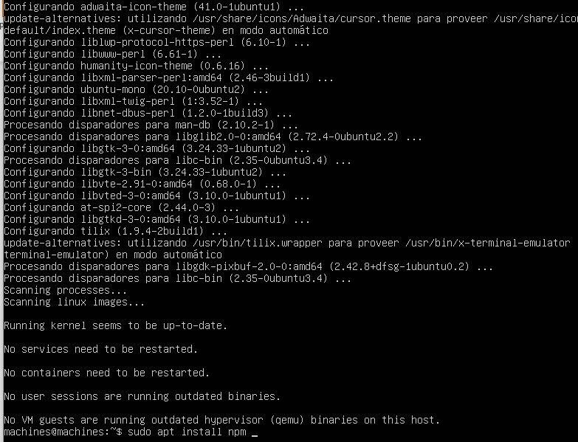

Este comando se utiliza para instalar el paquete "n" globalmente las versiones de Node.js en el sistema.

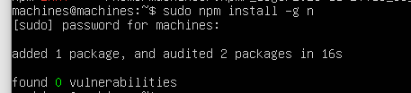

Este comando se utiliza para instalar la versión estable más reciente de Node.js en tu sistema utilizando el paquete "n"

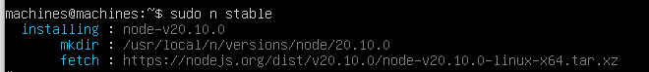

Se transfirieron los archivos del proyecto por medio de filezilla

Lo pusimos localmente con el siguiente servidor sftp://127.0.0.1 , nombre del usuario ,contraseña y el puerto y se le da conexión rápida después de eso buscamos la carpeta del proyecto y la pasamos a sitio remoto.

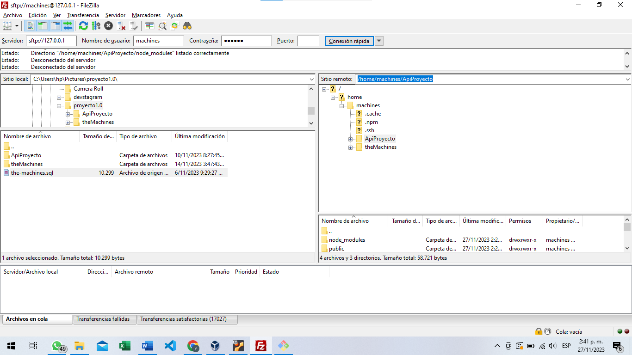

Con este comando Se importa la Base de datos



Instalo este con el siguiente comando se utiliza para instalar el servidor de mysql para montar la base de datos



Este instala PM2 globalmente, herramienta para gestionar procesos Node.js, proporcionando funciones como reinicio automático y monitorización.



Este comando inicia la aplicación Node.js con PM2.

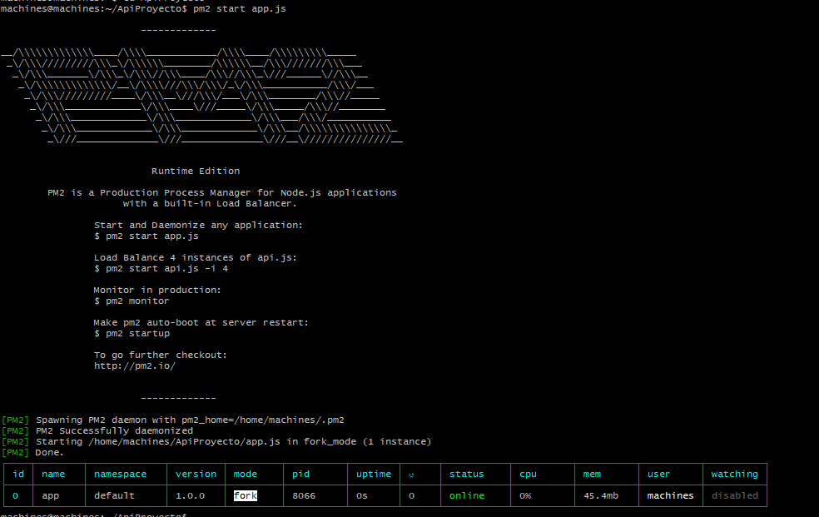

Con este comando Se inicia el servidor vite de React con pm2

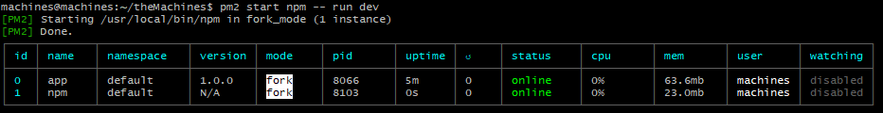

Con el comando pm2 monit se utiliza para abrir un panel donde se puede visualizar la información en tiempo real donde si hay algún daño se puede visualizar y podemos darnos cuenta a tiempo .

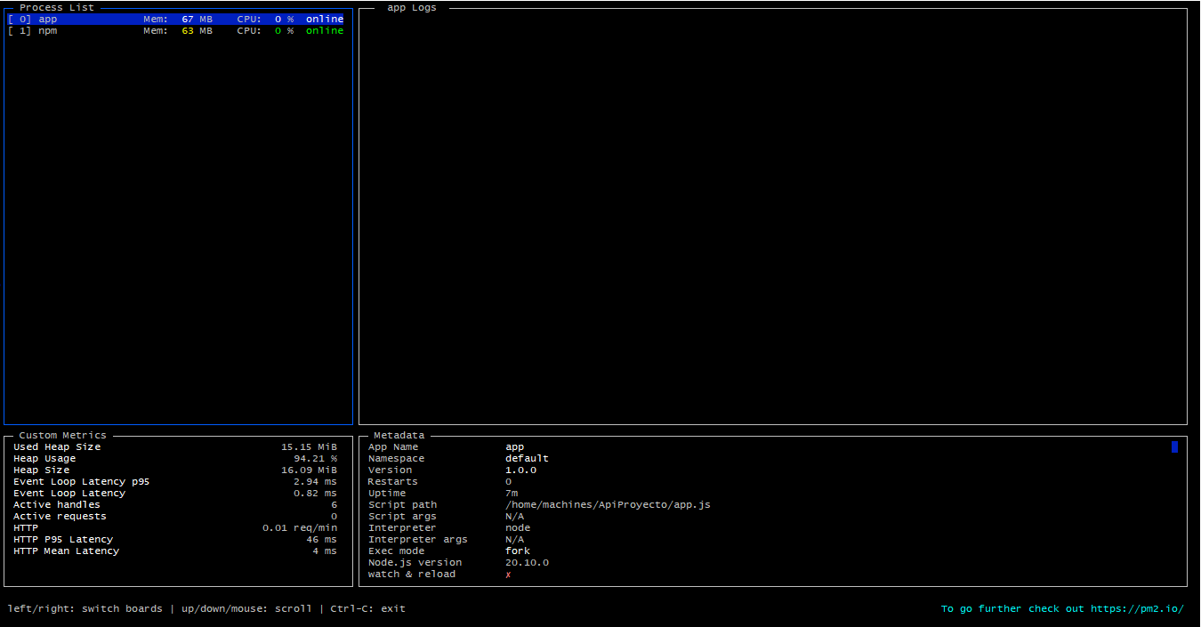

Asi es como se visualiza ya desplegada la pagina en el navegador

